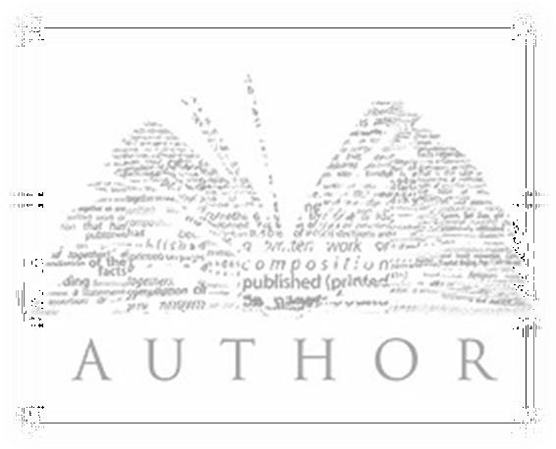
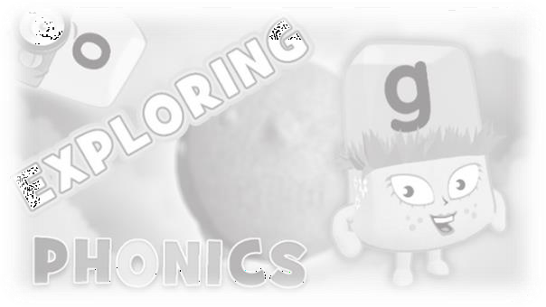

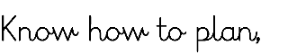
•
•
•
•
•

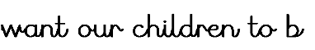
•

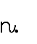
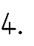

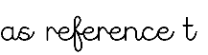
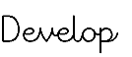
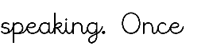
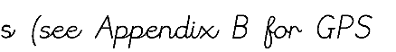
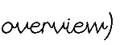
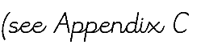
National curriculum
in England: English programmes of study - GOV.UK (www.gov.uk)

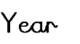
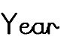

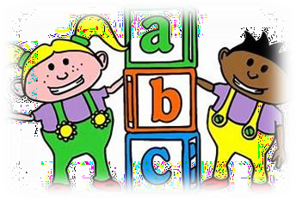
•
•

•
•
•
•
•
•
•

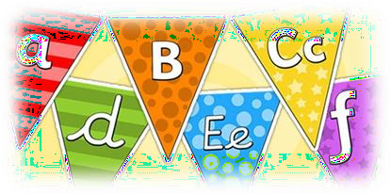
•

•
•
•

•
•
•
•
•
•
•

•
•
•
•
•

•

•
•
•
•

•
•
•
•
•

•
•
•
•

•
•
•

➢
➢
➢
➢
➢
➢
➢
➢
➢

•
•
•
•
•
•
•

•
•
•
•
•
•
•
•

•
•
•
•
•
•

•
•
•
•
•
•
•

•
•
•
•

•
•
•
•
•
•
•
•
•
•

•
•

•
•

•

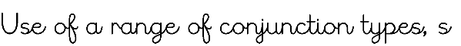
•
•
•
•
•

•
•
•
•
•
•
•

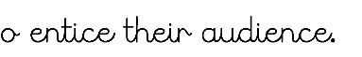
•
•
•
•
•

•
•
•
•
•
•
•

➢
➢
➢
➢
➢
➢
➢

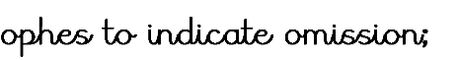
➢
➢
➢

➢

•
•
•
•
•
•
•
•
•
•
•
•
•
•

•
•
•
•
•
•
•
•
•
•

•
•
•
•
•
•
•
•
•
•
•

•
•

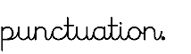
•
•
•
•

•
•
•
•
•
•
•
•
•

•
•
•

•

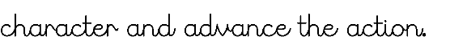

•
•
•

•
•

•
•
•
•

•

•
•
•

•
•

•
•
•
•
•
•

•

•
•
•
•
•
•
•
•
•
•
•

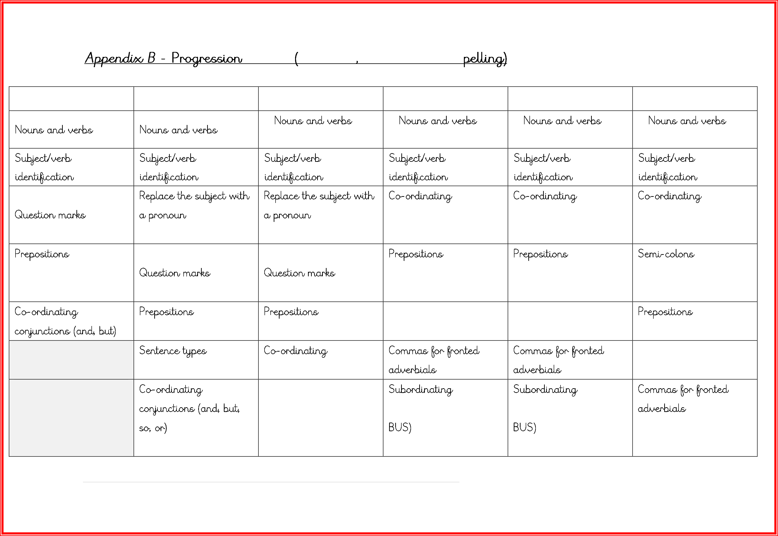

Year I Y«or 2 Y«a» 3 Year I

(FANBOYS) (FANBOYS) (FANBOYS)

(FANBOYS)

(A WHZTE (A WHITE

18 | P a g

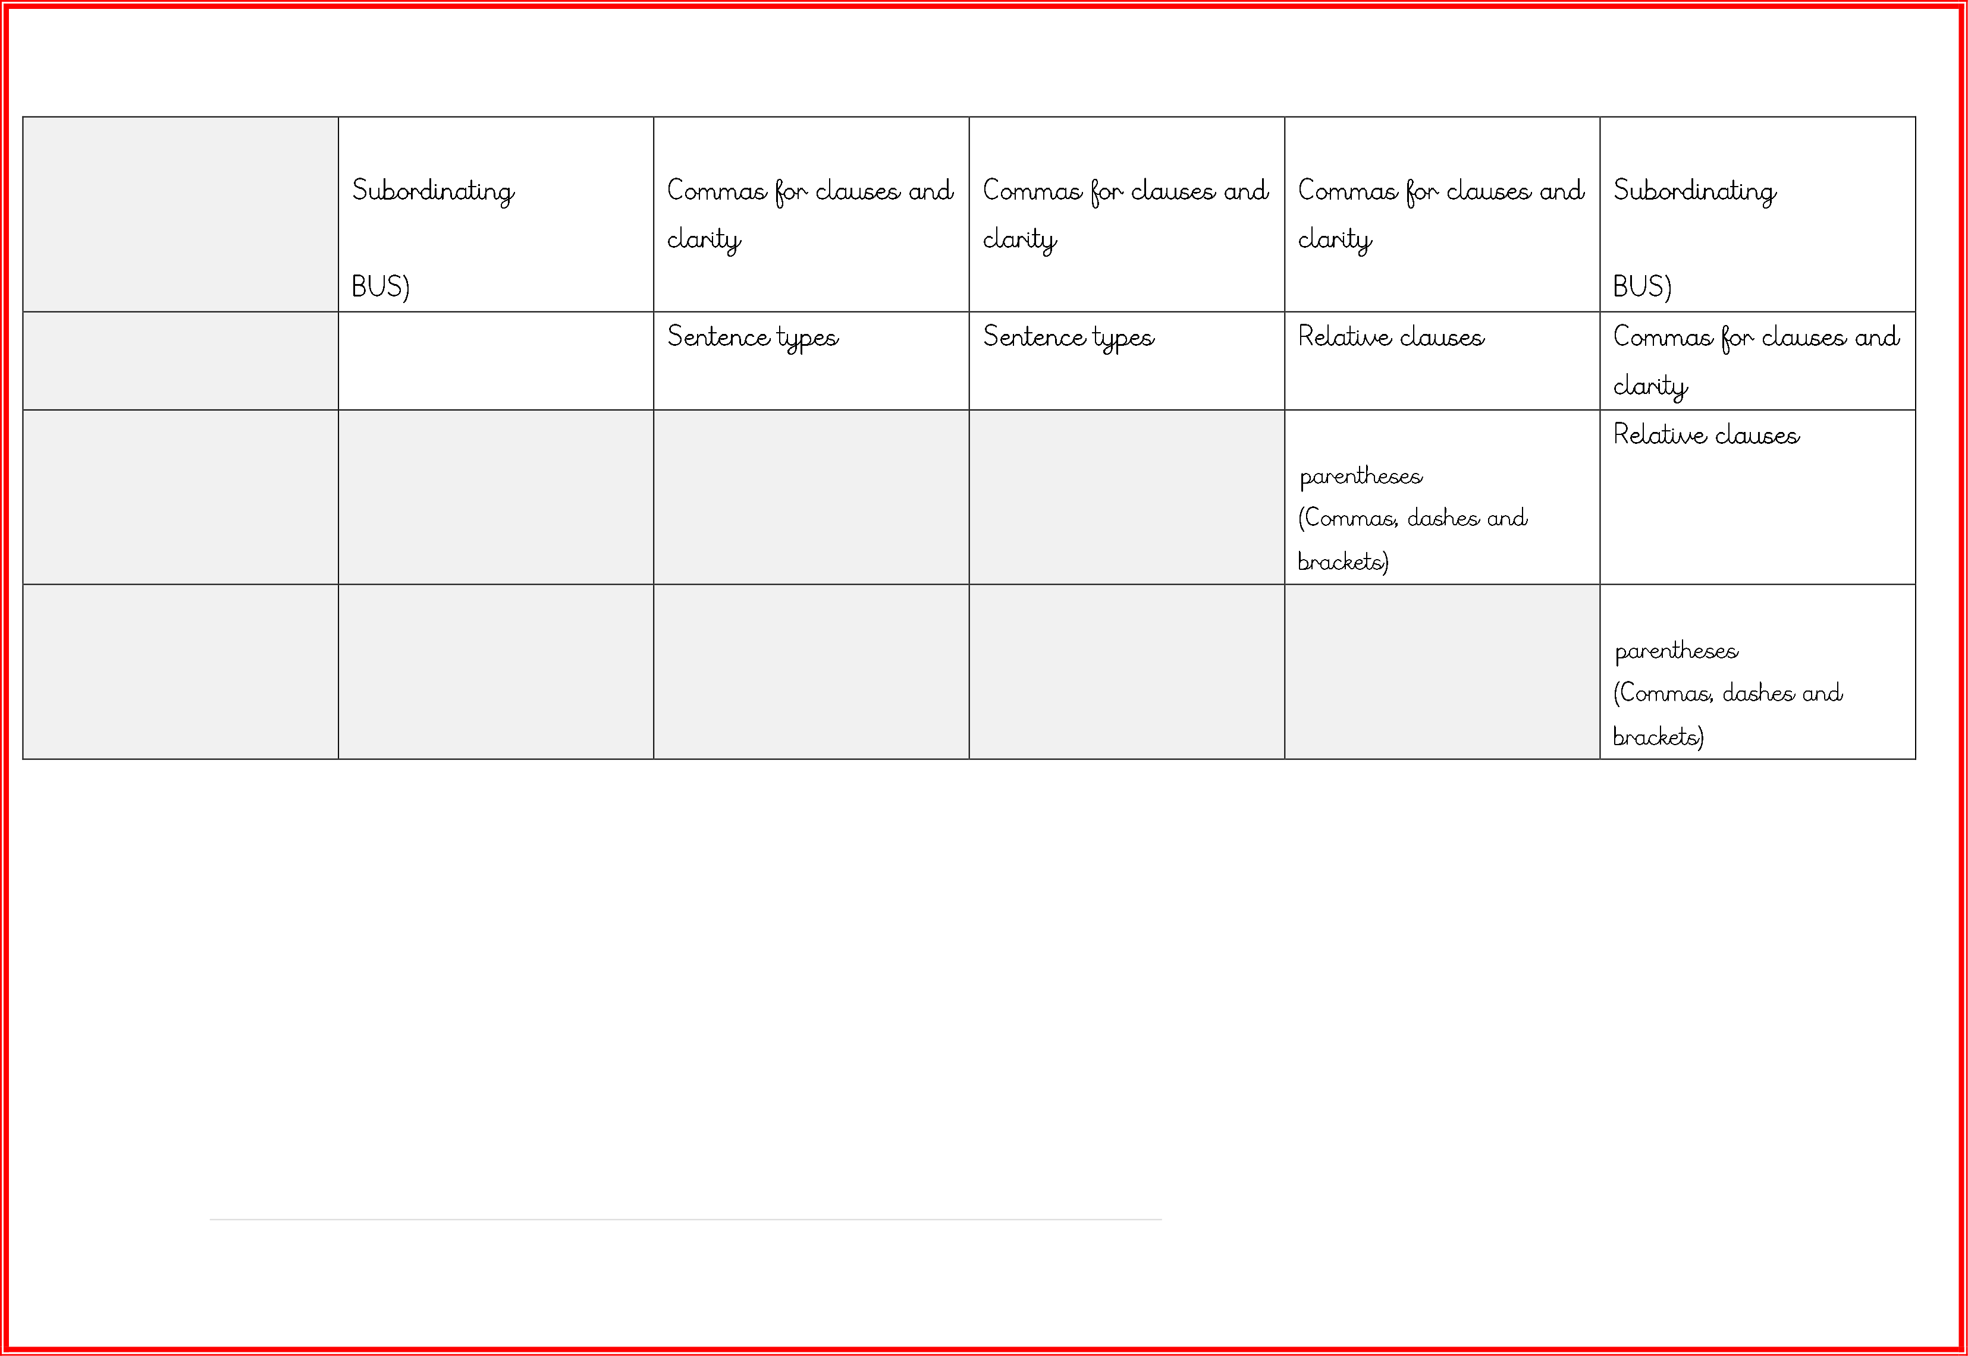

(A WHZTE (A WHITE

in | P› g.

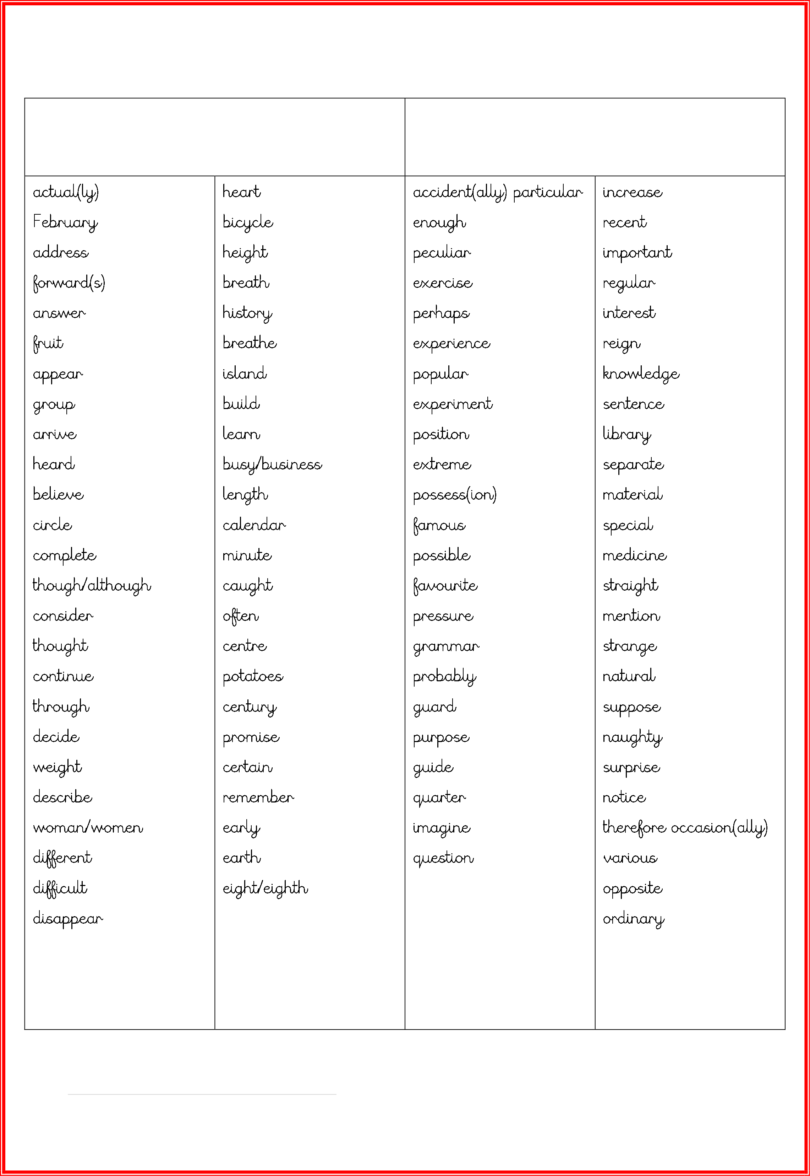

20 | P g

